Thématique | Notions du programme
Niveau concerné | Terminale Spécialité Mathématiques
Modalités | - Travail obligatoire pour tous les élèves  - Choix des sujets en octobre, avant les vacances ; possibilité de deux élèves sur un même sujet.  énoncés des sujets mis sur l’ENT dans l’espace des classes prévu pour la préparation du GO-Maths quelques jours avant le jour du choix.  le choix effectif se fait en classe : sujets découpés individuellement, mis sur table et les élèves prennent directement le sujet choisi. Mettre plus d’énoncés que d’élèves pour permettre un vrai choix.  - Résolution de l'exercice à l'écrit et passage individuel à l'oral (en classe) de novembre à février (durée 5 min, suivi de questions et conseils personnalisés – posture, langage, connaissances – des camarades et du professeur)  temps total consacré pour 2 élèves dans une séance de 2h : 30 min surtout au début, puis 20-25 min.
Exigences attendues | Travail évalué : tous les élèves auront une note rendue quelques jours après , mais qui ne sera rentrée qu’à la fin du 2e trimestre après tous les passages, par souci d’égalité.  - Résolution rigoureuse et juste sur la copie --> travail évalué /5  - Prestation orale claire, concise, intéressante, convaincante --> travail évalué /5 selon la grille du Grand Oral, en gardant 4 critères principaux (évalués chacun sur quatre degrés d’acquisition)  Compétences : Chercher, Modéliser, Représenter, Raisonner, Calculer, Communiquer
Objectifs | - éviter la perte de temps  - s’entraîner pour les écrits : les thèmes des exercices portent sur les chapitres faits entre septembre et janvier ; varier l’ordre des thèmes pour permettre un travail « spiralaire » sur les notions pour l’épreuve écrite de spécialité.  - s’entraîner pour l’oral : grille d’évaluation basée sur celle du GO, donnée aux élèves, avec les consignes.  - se préparer pour l’oral pour TOUS les élèves : les énoncés des exercices ont été choisis de sorte à pouvoir inspirer le choix d’une problématique éventuelle pour le vrai sujet de GO (jeux, phénomènes des réseaux sociaux, métier d’art, économie, culture mathématique – planche de Glaton, flocon de von Koch… - santé etc.)  - tous les élèves passent et reçoivent des conseils individuels au moins une fois dans l’année, sur une prestation de 5 min. Faire ainsi comprendre que la préparation du GO démarre dès octobre, même si ce n’est pas sur leur problématique.
« LE GRAND ORAL, C’EST DEMAIN ! » Projet « Exercice-GO »

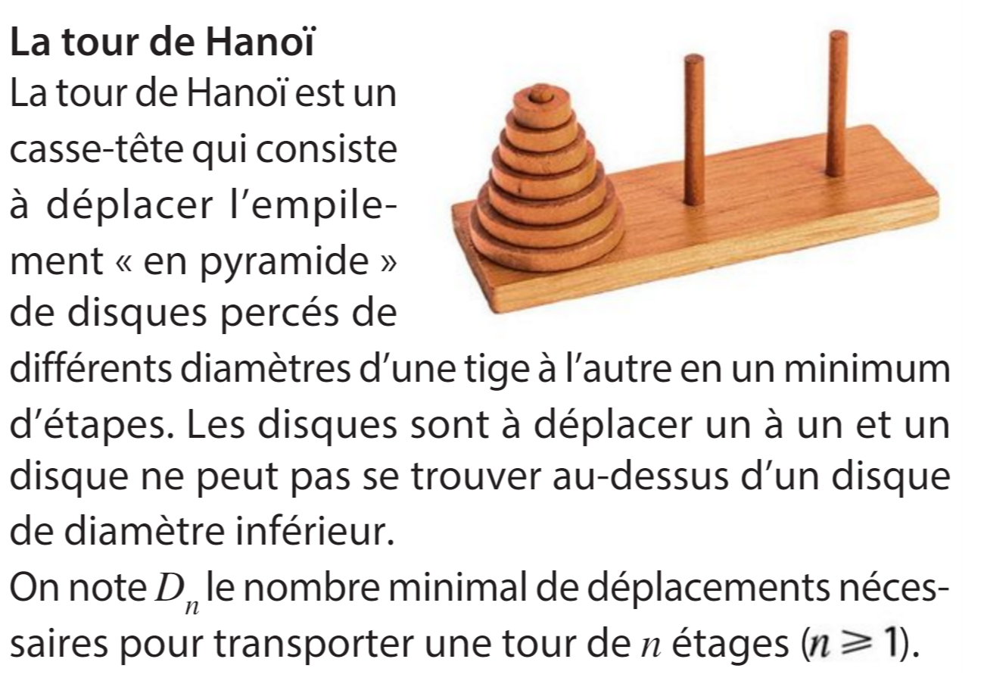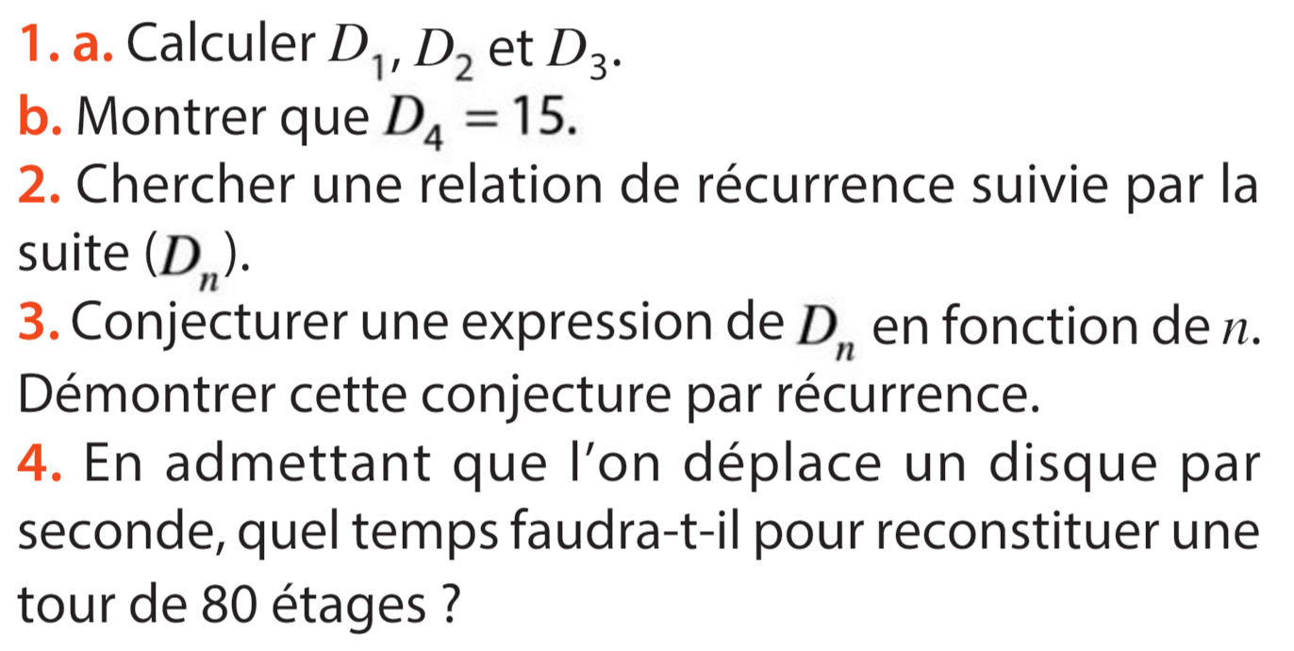
Projet-Exercice GO : SUJET n°1

Projet-Exercice GO : SUJET n°2

Projet-Exercice GO : SUJET n°3

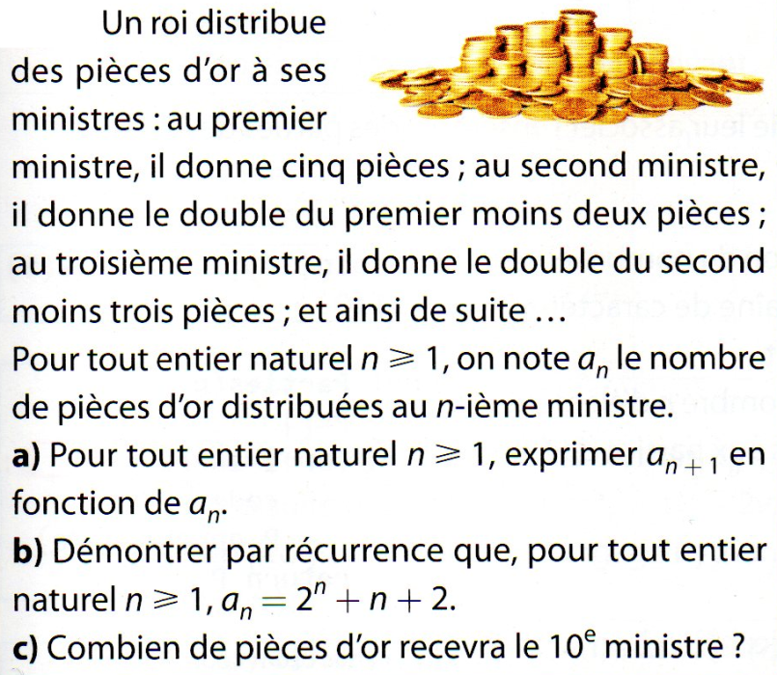
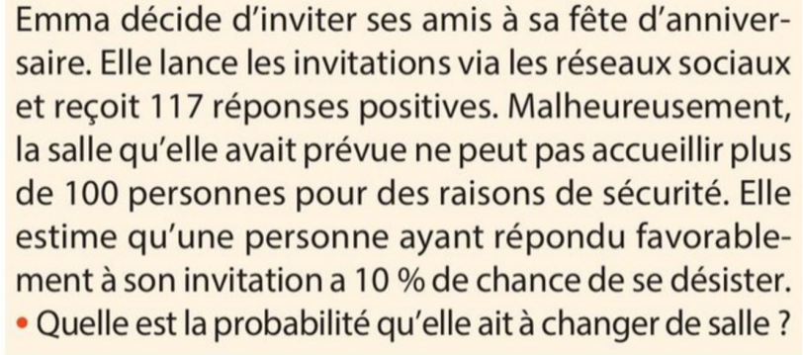

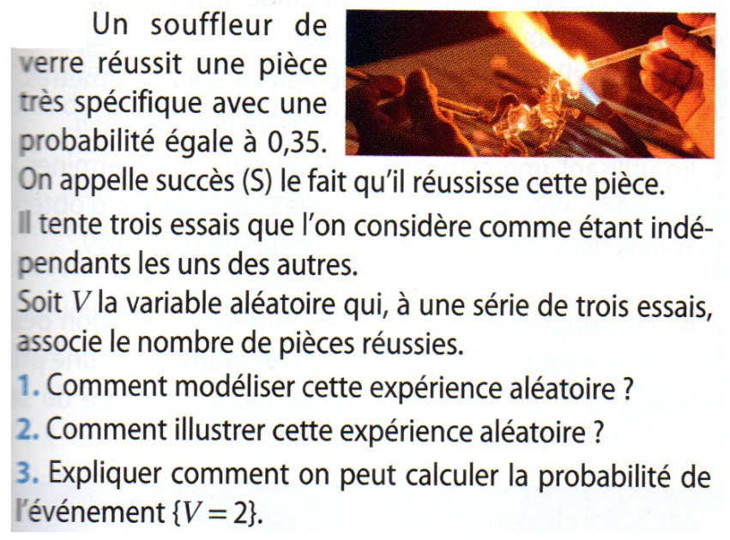
Projet-Exercice GO : SUJET n°4

Projet-Exercice GO : SUJET n°5

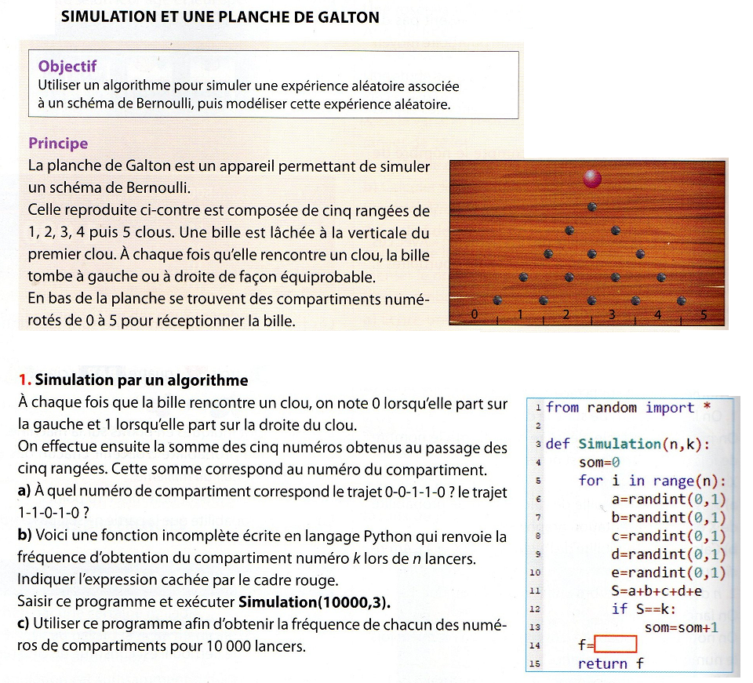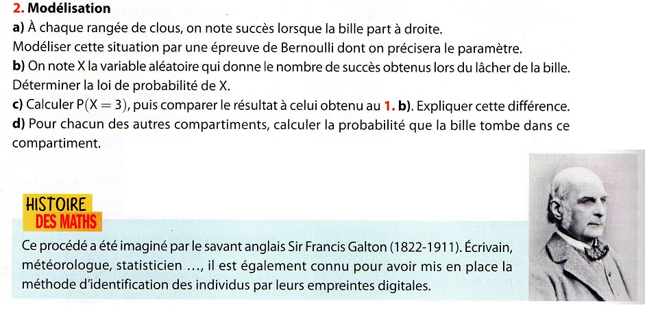
Projet-Exercice GO : SUJET n°7

Projet-Exercice GO : SUJET n°6

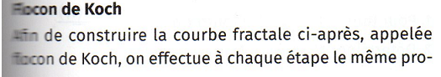
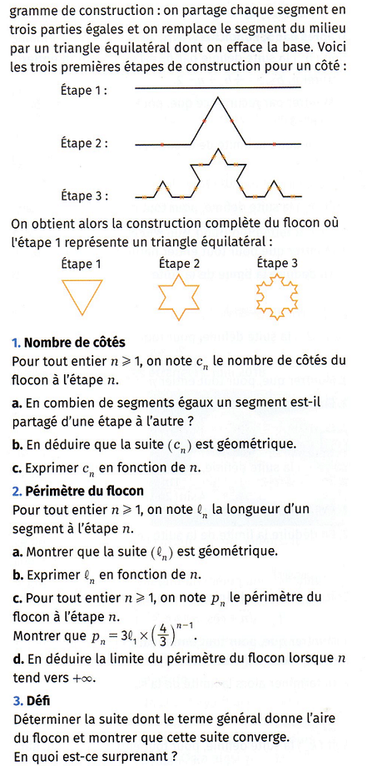
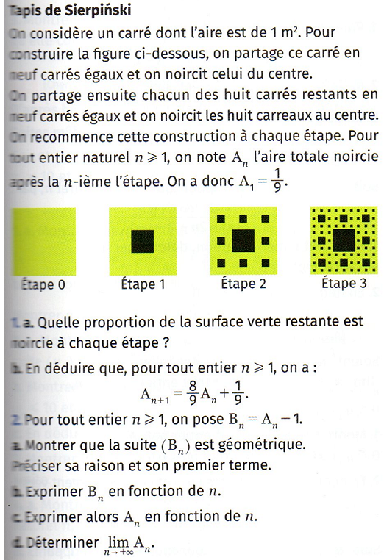

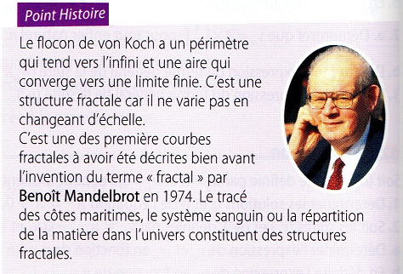

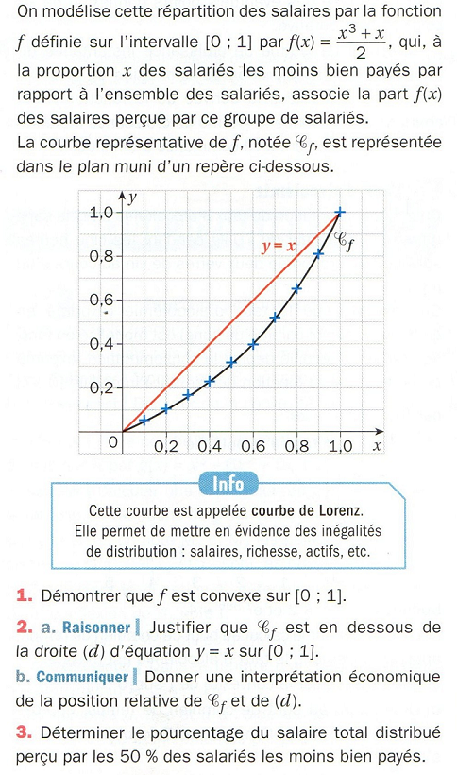
Projet-Exercice GO : SUJET n°8

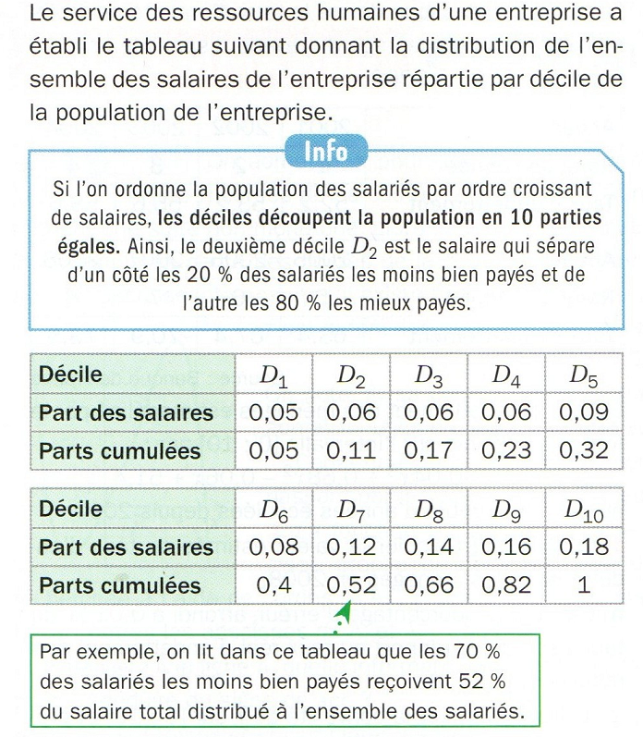

Projet-Exercice GO : SUJET n°10

Projet-Exercice GO : SUJET n°9

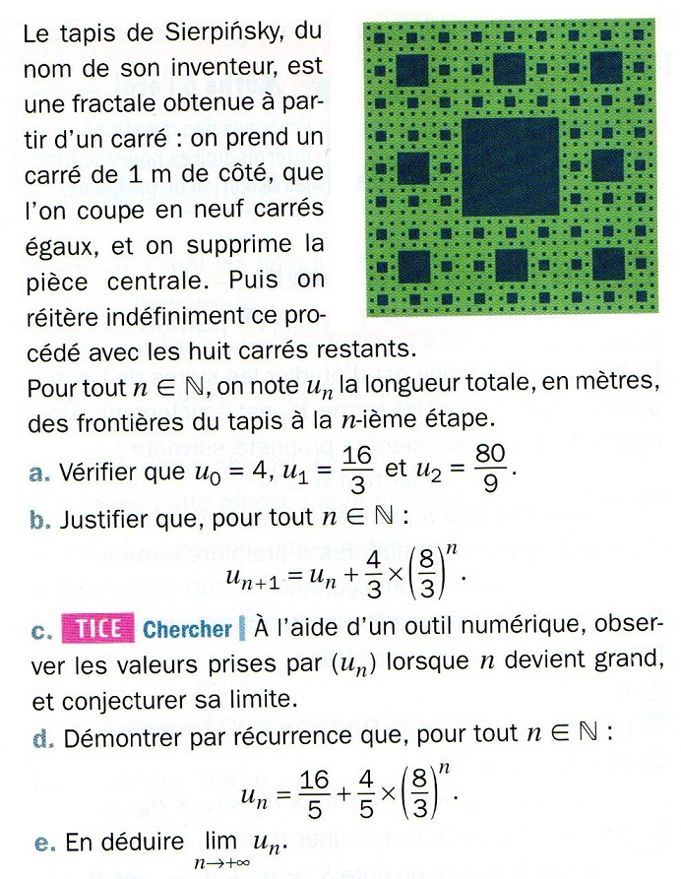
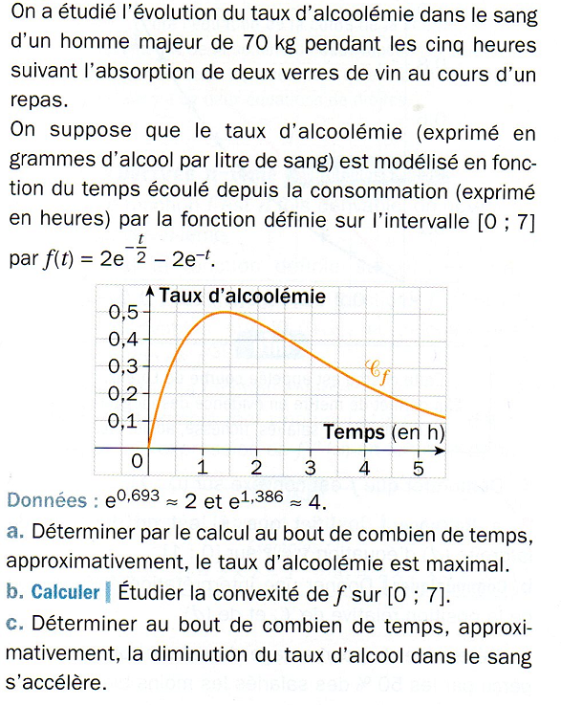
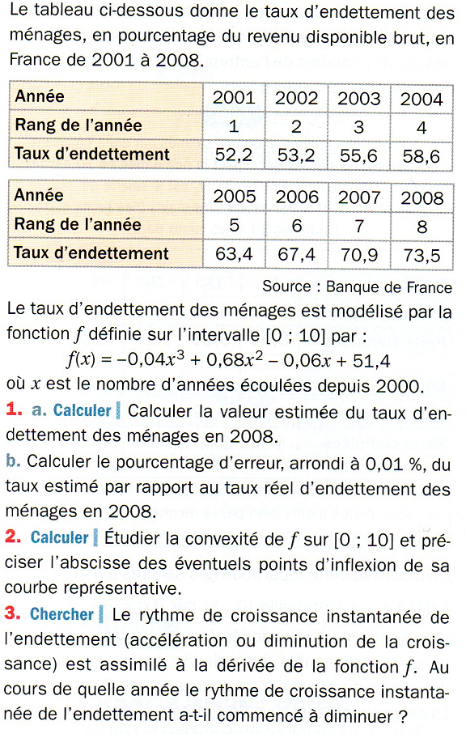
Projet-Exercice GO : SUJET n°11

Projet-Exercice GO : SUJET n°13

Projet-Exercice GO : SUJET n°12

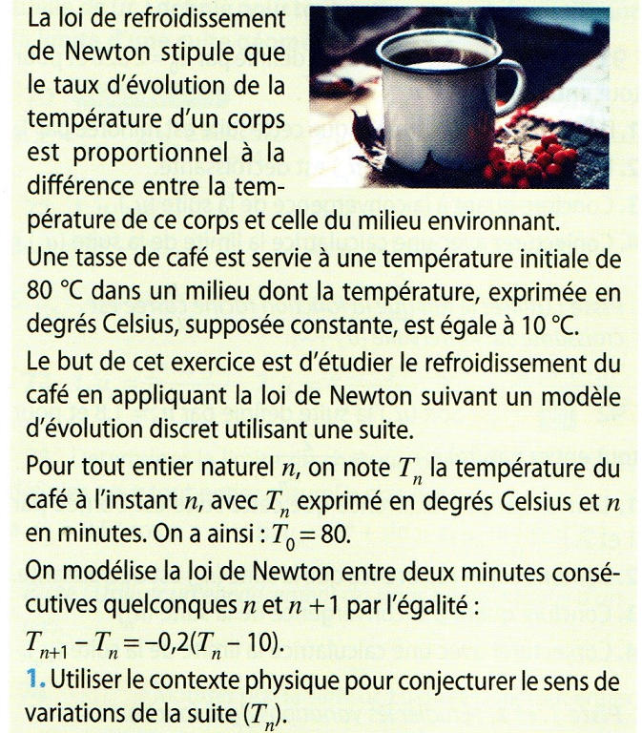

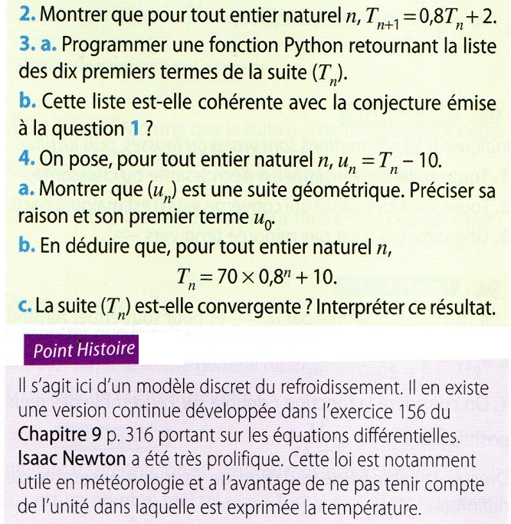
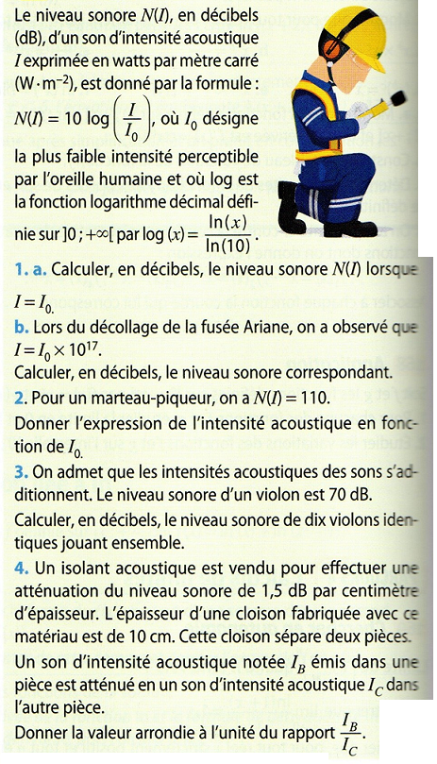
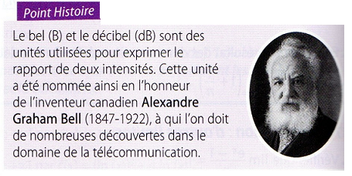

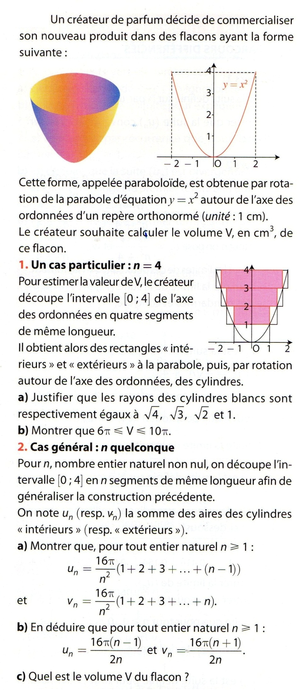
Projet-Exercice GO : SUJET n°14

Projet-Exercice GO : SUJET n°15

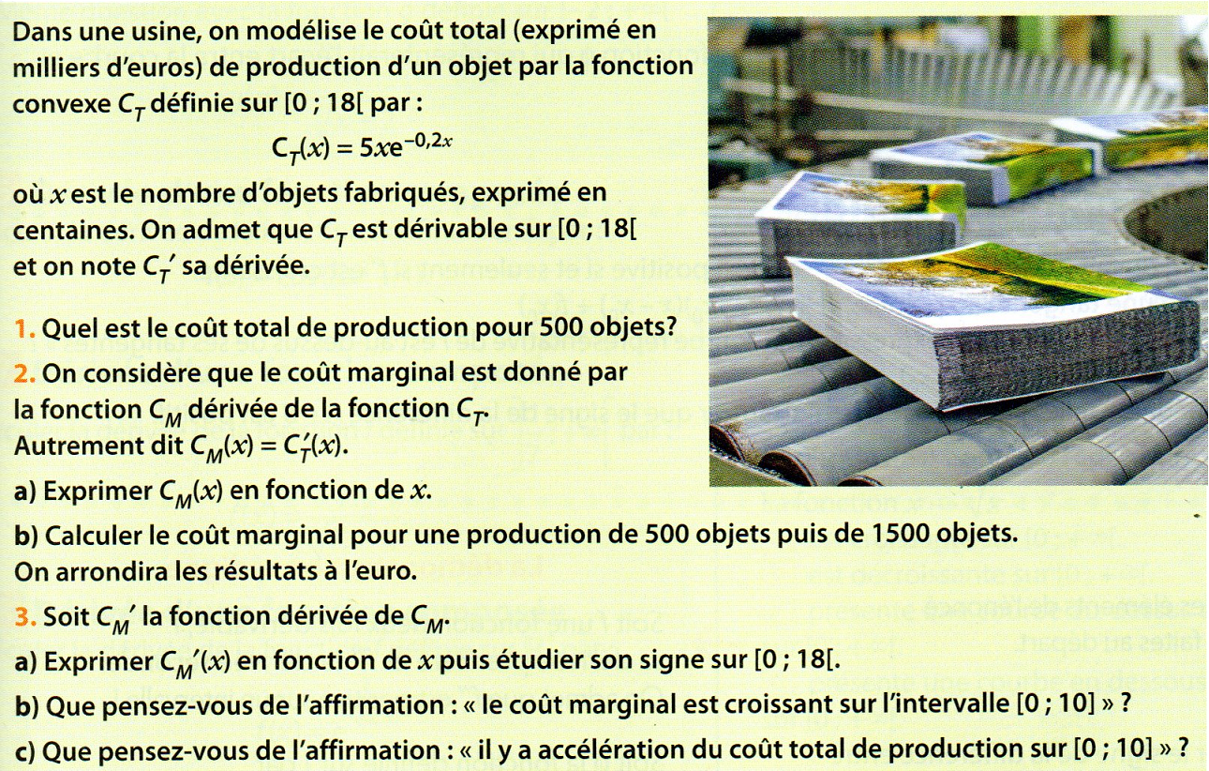
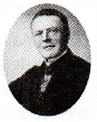
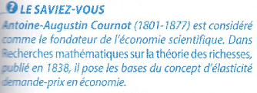
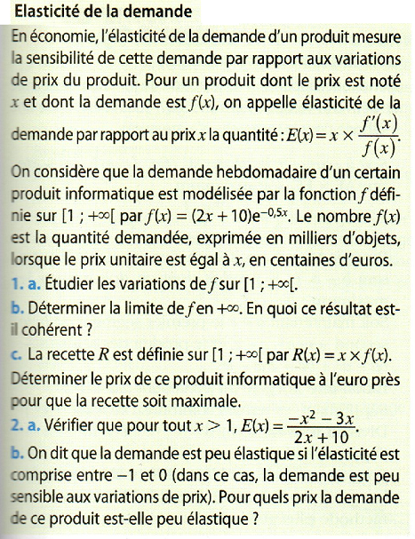
Projet-Exercice GO : SUJET n°16

PROJET-Exercice GO (2e trimestre) |  |  |  |  |  |  | TMATHS-1
Sujet n°  + date | Titre possible | Notions abordées | Elève 1 | Ecrit  / 5 | Oral  / 5 | Elève 2 |  | Ecrit  / 5 | Oral  / 5
1 | La tour de Hanoï | Suites, récurrence
2 | Les réseaux sociaux | Probabilités, loi binomiale
3 | Les richesses royales | Suites, récurrence
4 | L’artisanat d’art (souffleur de verre) | Probabilités, loi binomiale
5 | La planche de Galton | Simulation, schéma de Bernoulli, Python
6 | Le tapis de Sierpinski | Suites, limites de suites
7 | Le flocon de Von Koch | Suites, périmètre d’un polygone, aire, limite de suites
8 | La courbe de Lorenz | Fonctions convexes, pourcentages, déciles
9 | L’endettement des ménages | Fonctions polynomiales, points d’inflexion
10 | Le taux d’alcoolémie | Fonction exp, convexité, dérivées
11 | Le tapis de Sierpinsky | Suites, limites de suites, outil numérique
12 | Le niveau sonore | Fonctions log, ln, décibels
13 | La loi de refroidissement de Newton | Suites, Python, limites de suites
14 | Créateur de parfum | Suites, volume
15 | Coût dans une usine | Fonctions, convexité
16 | Elasticité de la demande | Limites de fonctions
NOM, Prénom : ………………………………………………………………
PROJET-Exercice GO (2e trimestre) : SUJET CHOISI n° ……… |  | TMATHS-1
CONSIGNES | Compétences : Chercher ⃝ Raisonner ⃝  Communiquer ⃝
1ère PARTIE : à l’écrit, sur copie double | Critères d’évaluation | Notation
- Donner un titre au projet choisi | - Pertinence | / 0,5
- Résoudre l’exercice, en rédigeant soigneusement | - Justesse, rigueur | / 3
- Faire une recherche documentaire supplémentaire en rapport avec le sujet choisi : inscrire quelques prises de notes sur la copie, en pensant aussi à préciser à la fin les sources utilisées (bibliographie et sitographie) | - Contenu des informations | / 1,5
2ème PARTIE : à l’oral, en 5 min
Présenter le projet choisi, sa résolution et son intérêt (éventuellement en rapport avec les actualités) | - Qualité orale (placement de la voix, intérêt suscité, vocabulaire etc.)  - Prise de parole en continu  - Qualité des connaissances  - Interaction, argumentation | / 5
 |  | / 10

NOM, Prénom : ………………………………………………………………
PROJET-Exercice GO (2e trimestre) : SUJET CHOISI n° ……… |  | TMATHS-1
CONSIGNES | Compétences : Chercher ⃝ Raisonner ⃝  Communiquer ⃝
1ère PARTIE : à l’écrit, sur copie double | Critères d’évaluation | Notation
- Donner un titre au projet choisi | - Pertinence | / 0,5
- Résoudre l’exercice, en rédigeant soigneusement | - Justesse, rigueur | / 3
- Faire une recherche documentaire supplémentaire en rapport avec le sujet choisi : inscrire quelques prises de notes sur la copie, en pensant aussi à préciser à la fin les sources utilisées (bibliographie et sitographie) | - Contenu des informations | / 1,5
2ème PARTIE : à l’oral, en 5 min
Présenter le projet choisi, sa résolution et son intérêt (éventuellement en rapport avec les actualités) | - Qualité orale (placement de la voix, intérêt suscité, vocabulaire etc.)  - Prise de parole en continu  - Qualité des connaissances  - Interaction, argumentation | / 5
 |  | / 10

